長沢荘寿の里 裏口風除室外側自動ドア 外観↓
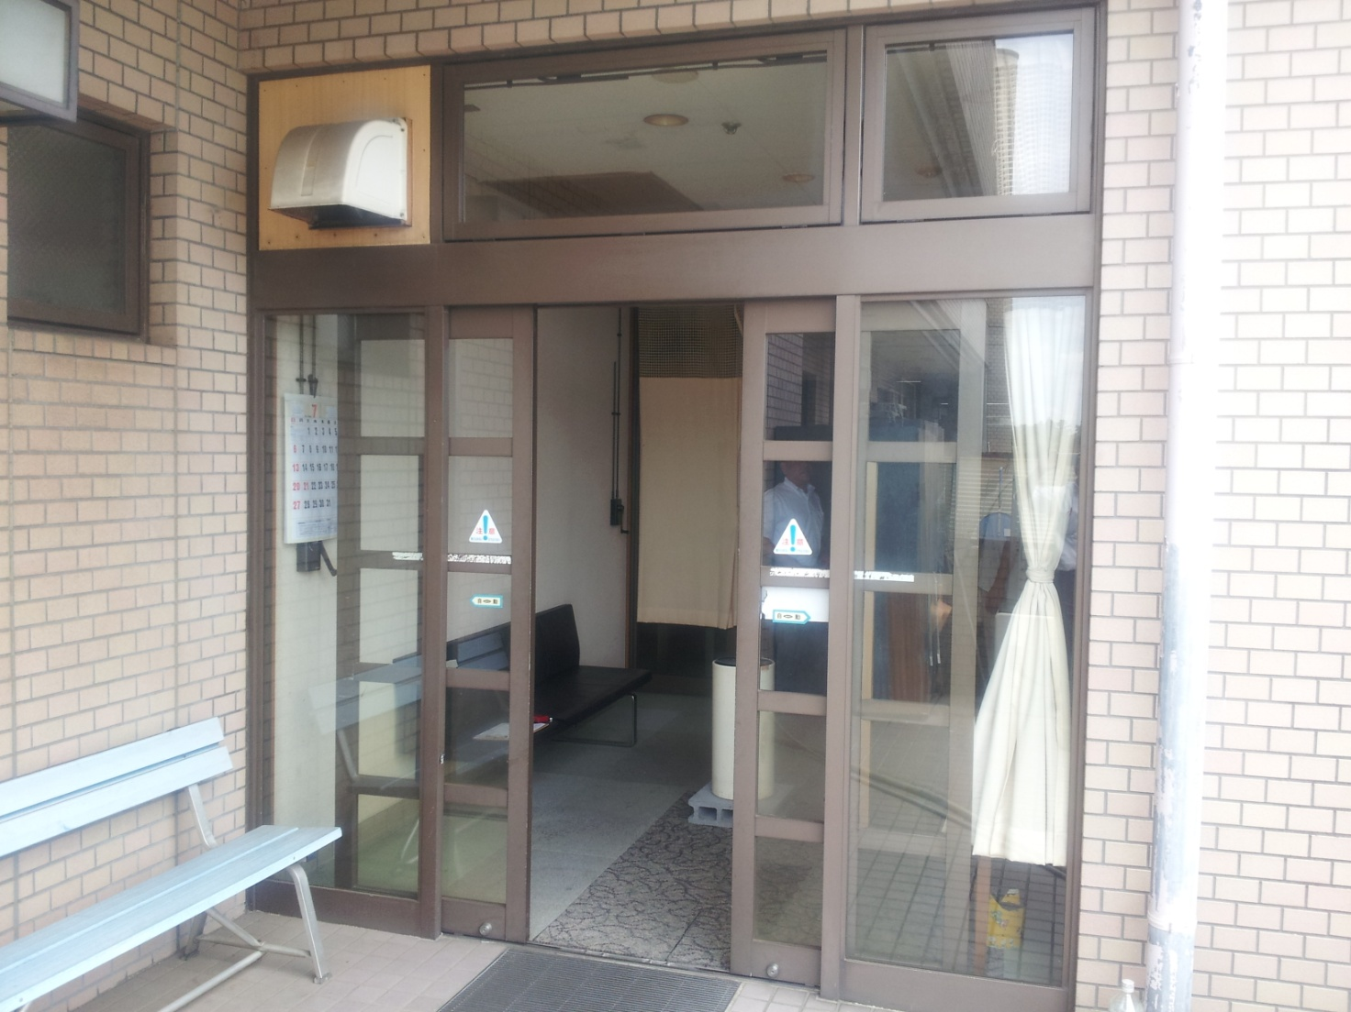
裏口風除室内側自動ドア 内観↓
